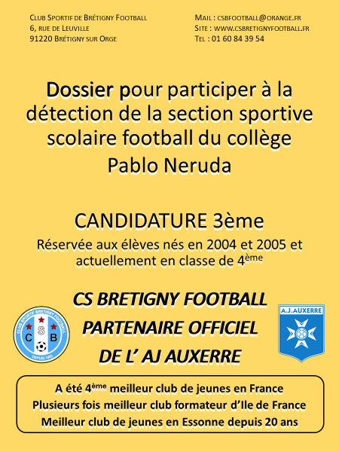
Rentrée septembre 2019
COLLEGE PABLO NERUDA
Section Sportive Scolaire Football

2, avenue des cigognes
91220 Brétigny-sur-Orge
Téléphone : 01 60 84 42 45
Télécopie :01 69 88 92 51

Brétigny, le 18 février 2019

ADMISSION SUR DOSSIER A LA SECTIONSPORTIVE SCOLAIRE FOOTBALL

Si vous êtes actuellement en classe de 4ème :

- Vous avez la possibilité de déposer un dossier pour l’entrée en classe de 3ème, à la « section sportive scolaire du CS Brétigny football », implantée au collège Pablo Neruda à Brétigny-sur-Orge.

- Après examen du dossier scolaire, une présélection sera établie afin de convoquer les élèves retenus pour un match de détection dont la date sera fixée ultérieurement (il se déroule généralement courant juin).

- Votre éventuelle admission se fera après étude de votre dossier au complet, auprès de la commission, présidée par le chef d’établissement et composée de personnels de l’Education Nationale et de représentants du Club Sportif Brétigny Football.

- Vous serez informé par courrier fin juin 2019 de la décision définitive et souveraine qui aura été entérinée par la commission d’admission scolaire.

- Le dossier est à remplir et à nous retourner au plus tard avant le : 17 mai 2019.

La Principale,

Mme NTEP

Présentation du CS Brétigny football

Depuis 1990, le CS Brétigny football possède un partenariat avec le collège Pablo Neruda et a mis en place une section sportive scolaire. Sa possibilité d’y entrer en internat fait d’elle une structure exclusive en Essonne et rare en Ile-de-France.

L’objectif consiste à réunir les meilleurs joueurs du département de l’Essonne afin de leur proposer, parallèlement à la poursuite de leurs études, de huit à dix heures d’entraînement dans les meilleures conditions en vue d’atteindre un haut niveau de pratique.

Grâce à ce fonctionnement, les parents permettent à leurs enfants de vivre leur passion dans le cadre d’un établissement scolaire où les horaires sont aménagés pour permettre aux entraînements de se dérouler dans les meilleures conditions possibles : de 16h à 18h les lundis, mardis,mercredis et jeudis (soit 8 à 10 heures d’entraînements hebdomadaires).

Durant la moitié de l’année, des entraînements en salle sont organisés les mercredis afin de faire travailler la technique individuelle des jeunes. Avec des résultats certains puisque nos élèves du collège Pablo Neruda ont été sacrés champions de France UNSS de futsal à deux reprises sur les trois dernières années !

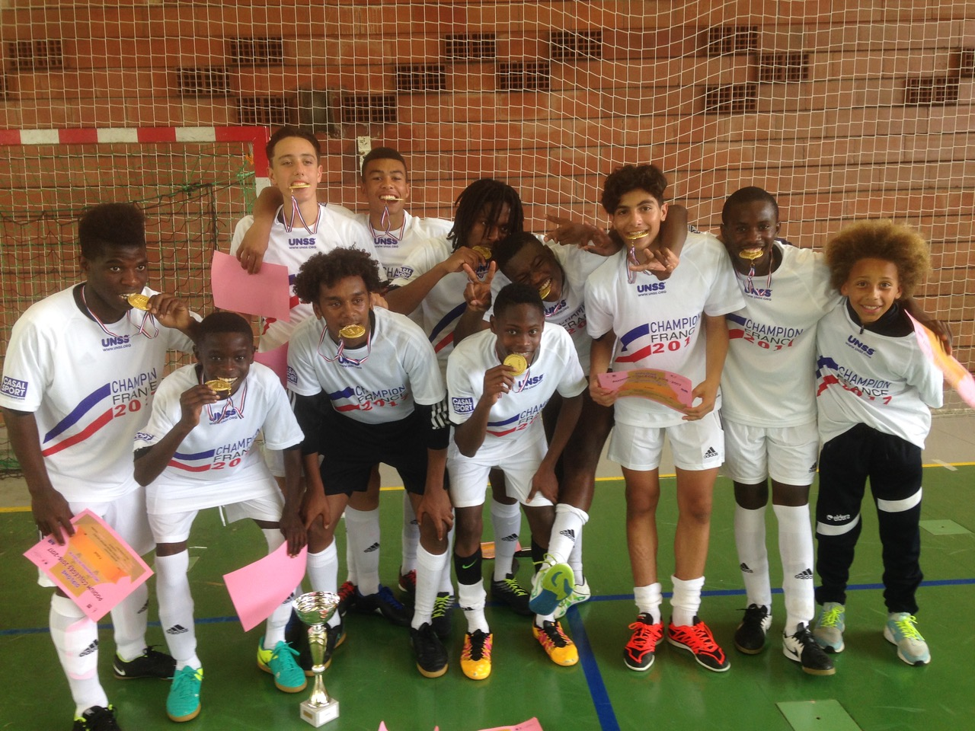
L’équipe du CS Brétigny football championne de France UNSS 2017

Rejoindre la section du CS Brétigny football peut permettre d’évoluer au meilleur niveau possible des U13 aux U18, l’équipe U17 jouant même au niveau national depuis 1998.
C’est même la seule équipe du département à le faire, ce qui lui permet de se confronter aux clubs professionnels comme le PSG, Strasbourg, Troyes, Metz, Nancy, Sochaux, Reims…

Ces vingt-cinq ans d’expérience au plus haut niveau ont permis au club de développer son savoir-faire tout en restant fidèles à ses valeurs, humaines, d’humilité, de travail, reconnues par les clubs professionnels.

Le CS Brétigny football fait ainsi partie des meilleurs clubs formateurs d’Ile-de-France depuis les années 90 et a même été élu 4e meilleur club amateur de jeunes en France.
Au fil des années, c’est aussi grâce à ce savoir-faire que plus de 80 joueurs — chiffre record ! —formés par les équipes de jeunes du CSB, sont devenus professionnels.
Un travail au quotidien de ses dirigeants et éducateurs qui permet, de faire progresser les jeunes, au point d’envisager une intégration dans la structure du lycée Jean-Pierre Timbaud ou un centre de formation. Mais surtout de former des hommes, les valeurs humaines et éducatives inculquées à l'enfant devront contribuer à en faire un meilleur citoyen de demain.

Par ailleurs, il existe un suivi médical :
- Kinésithérapeute au club (le mardi)
- Les tests médicaux et d’efforts peuvent avoir lieu au prestigieux Centre National de Rugby (CNR) de Marcoussis, via ses équipements à la pointe de la technologie.

Enfin, depuis 2003, le CS Brétigny football a noué un partenariat privilégié avec l’AJ Auxerre, dont l’efficacité a pu profiter à de nombreux jeunes du club, lesquels ont eu la chance de rejoindre le prestigieux centre de formation de l’AJA puis de signer professionnel, tels Paul-Georges Ntep, Sébastien Haller, Donovan Léon, Florian Ayé, Jean-Charles Castelletto, Moussa Diallo…

Objectif sportif et scolaire

- Objectifs scolaires : ce sont ceux d’une classe de 4e ou 3e.

L’équipe pédagogique peut décider de suspendre temporairement les entraînements au profit de la scolarité (soutien, cours supplémentaires).
D’autre part, elle peut aussi décider, à tout moment, pour des raisons scolaires, comportementales ou sportives d’exclure l’élève de la section.

Les horaires et les exigences scolaires sont les mêmes que pour tous les autres élèves du collège.

En revanche, le jeune doit savoir s’organiser pour allier sport et études, en particulier en ce qui concerne la planification de son travail personnel.
Aucune option ne peut être choisie par l’élève (ex : latin, DP3, section européenne).

A l’issue de la scolarité obligatoire, donc en fin de 3e, le jeune peut :

- poursuivre une scolarité classique dans leur établissement de secteur tout en restant licencié au CS Brétigny football.

- sous réserve de tests concluants, tenter d’intégrer la structure sportive du lycée Jean-Pierre Timbaud.

- poursuivre leur apprentissage du football dans un centre de formation d’un clubprofessionnel.

2- L’objectif sportif est de faire en sorte que le joueur progresse et atteigne son meilleur niveau, en ce qui concerne :
- le perfectionnement de la technique individuelle
- la formation et le développement technico-tactique du joueur
- le développement des qualités physiques et mentales du jeune (esprit d’équipe)

DOSSIER D’INSCRIPTION A RETIRER ET A RETOURNER AU COLLEGE PABLO NERUDA POUR LE 17 MAI 2019 DELAI DE RIGUEUR

CONSTITUTION DU DOSSIER pour la participation au concours

Le dossier devra impérativement comprendre les documents suivants, intégralement remplis et signés :
- La fiche de renseignements concernant le candidat (annexe 1) ;
- La photocopie de la carte d’identité (recto verso) ou du livret de famille ;
- La fiche de contrôle médical en vue d’une pratique intense (annexe 2) ;
- Deux enveloppes autocollantes, timbrées à 1,05€ avec mention du nom et de l’adresse du candidat ;
- Les photocopies des deux premiers bulletins trimestriels de l’année en cours et les 3 bulletins de la classe de 5ème ;
- La fiche de renseignements pédagogiques à remettre au professeur d’EPS (annexe 3) ;

Seulement pour les candidats déclarés admissibles à l’issue du concours (des tests sportifs) :
- Photocopies du bulletin trimestriel du 3ème trimestre ;
- La fiche de renseignement pédagogique à remettre au professeur d’EPS (annexe 3)

Le dossier devra être envoyé à l’adresse suivante :
Collège Pablo Neruda
A l’attention de Monsieur Gauthier
2 avenue des cigognes
91220 Brétigny sur Orge

LES TARIFS (A titre d’indication)

- CONCERNANT L’INSCRIPTION A L’INTERNAT DU LYCEE Jean-Pierre TIMBAUD
- Frais de scolarité obligatoires (Tarifs 2018 – 2019 pour indication)

- Hébergement à l’internat : 210.24 euros par an
- Petit-déjeuner : 1.39 euros
- Déjeuner : De 1,50 euros jusqu’à 4 euros maximum en fonction du quotient familial
- Dîner : De 1,50 euros jusqu’à 4 euros maximum en fonction du quotient familial
- Adhésion à l’association sportive du collège : 15 euros par an
- Adhésion à la Maison des lycéens : 20 euros par an

- Le versement de l’hébergement, et à la Maison des lycéens se fait au moment de l’inscription.
Les élèves admis à la section intègrent obligatoirement le Club Sportif de Brétigny Football

- CONCERNANT LE CLUB SPORTIF
Montant de l’inscription:

- La cotisation est de 345 euros pour les joueurs licenciés au club du CS Brétigny football lors de la saison 2018-2019.
- La cotisation est de 380 euros pour les joueurs licenciés dans un autre club que le CS Brétigny football lors de la saison 2018-2019
- Une dotation vestimentaire complète sera offerte pour chaque joueur de la section
- Le versement de la cotisation s’effectue au moment de l’inscription (la date de celle-ci sera donnée par le responsable).
MODALITES D’INTEGRATION DANS LA SECTION SPORTIVE SCOLAIRE

Le CS Brétigny football organise les détections pour une éventuelle entrée en section sportive scolaire football au collège Pablo Neruda.

DANS LE DOMAINE SPORTIF :

- Satisfaire aux tests sportifs, athlétiques, techniques et de jeux, organisées courant juin (la date sera communiquée aux élèves retenus après examen de leur dossier).

DANS LE DOMAINE SCOLAIRE :

- Etre admis en classe de 3ème, le bulletin scolaire faisant foi ;

- Avoir des résultats scolaires et une bonne motivation permettant d’allier le sport et les études. Les dossiers où figureront des remarques négatives sur le comportement pourraient être rejetés.

Le CSB football transmet une liste de dossier qui est étudiée en fonction de nombreux critères par une commission scolaire au collège Pablo Neruda. Cette commission se réuniraladate à voir avec la Principale et décidera de l’admission, ou non, des élèves en section sportive scolaire pour la rentrée prochaine.

INSCRIPTION DEFINITIVE :

Pour les candidats qui recevront l’avis d’admission envoyé par le collège :

- Retirer immédiatement au collège un dossier d’inscription définitive ;

- Le rapporter avant le 29 juin 2019 avec un certificat de sortie du collège (un exeat), où l’élève était inscrit. Si celui-ci (l’exeat) ne peut être joint au dossier pour le 29 juin 2019, il devra impérativement nous parvenir avant le 6 juillet 2019 pour valider l’inscription.

- Une fois la candidature retenue, une date sera communiquée à chacune des familles pour venir réaliser toutes les démarches administratives relatives à l’inscription au collège et au club du CSB football.

COLLEGE PABLO NERUDA ANNEXE 1
Section Sportive Scolaire Football
PHOTO OBLIGATOIRE
2, avenue des cigognes

91220 Brétigny-sur-Orge
Tél : 01 60 84 42 45
Télécopie : 01 69 88 92 51

Dossier de CANDIDATURE A LA SECTION

RENSEIGNEMENTS CONCERNANT LE CANDIDAT

NOM : ...................................................................... Prénom:................................................
DATE DE NAISSANCE : ...........................................................................................................
ADRESSE : ...............................................................................................................................
Code Postal : ...............................................................Ville : …………………………………….. Tél :..................................................................Portable : …………...………….…………………
Email : ……………………………………………………………...……………………………………

COLLEGE ACTUELLEMENT FREQUENTE : ..........................................................................
ADRESSE : ................................................................................................................................
Code Postal : ……………………………………………Ville : ……….………..………….…………
Tél : ....................................................................................Fax :...............................................
CLASSE ACTUELLEMENT FREQUENTEE : ...........................................................................
LANGUE VIVANTE ETUDIEE ACTUELLEMENT :……………………….………………………..
LANGUE VIVANTE 1 EN 4^{ième} : ………………………………………….…………………………
LANGUE VIVANTE2 ENVISAGEE : ……………………………………..………………………….

CLUB DONT LE CANDIDAT EST MEMBRE : ........................................................................
NIVEAU DE CHAMPIONNAT OU LE CANDIDAT EVOLUE :..............................................

POSTES OCCUPES DANS L’EQUIPE :

Poste principal : ....................................................

Poste secondaire : ......................................................

MINISTERE DE L’EDUCATION NATIONALE ANNEXE 2
MINISTERE DE LA JEUNESSE ET DES SPORTS

FICHE DE CONTROLE MEDICAL
EN VUE D’UNE PRATIQUE SPORTIVE INTENSE (*)

NOM : ........................................................................ Prénom : ................................................................

DOMICILE : ...............................................................................................................................................
.....................................................................................................................................................................

................................................................................... CLUB : ...................................................................

DATE DE NAISSANCE : ......................................... DISCIPLINE PRATIQUEE : ...................................

SECTION SPORTIVE (Etablissement scolaire) : .........................................................................................

CATEGORIE D’AGE : ..........................

Antécédents médicaux et chirurgicaux
Vaccinations

MORPHOLOGIE  Appareil locomoteur  Trouble de la statique  Rachis  Membres supérieurs  Membres inférieurs | TAILLE : POIDS : % MASSE GRASSE :
APPAREIL CARDIOVASCULAIRE

Pouls - Tension artérielle

Auscultation - ECG

Test d’effort (non obligatoire mais fortement recommandé)

APPAREIL RESPIRATOIRE

Spiromètrie

Auscultation

Perméabilité nasale

OBSERVATIONS :

Date de l’examen : .............................

Signature et cachet du médecin :

*(en cas d’impossibilité de faire les tests demandés un certificat médical conviendra)
COLLEGE PABLO NERUDA ANNEXE 3
Section Sportive Scolaire Football

2, avenue des cigognes
91220 Brétigny-sur-Orge
Tél : 01 60 84 42 45
Télécopie : 01 69 88 92 51

CANDIDATURE A L’ENTREE EN SECTION SPORTIVE DE FOOTBALL

FICHE PEDAGOGIQUE DE L’ETABLISSEMENT

NOM DU CANDIDAT : ......................................................... ETABLISSEMENT D’ORIGINE :
PRENOM : .......................................................................... (Cachet de l’établissement)
DATE DE NAISSANCE : .....................................................
Classe actuelle : ………………………………………………………………………………………….

APPRECIATION DU PROFESSEUR D’E.P.S. |  |  |  |  |  |  |  |  |  |  |  | CONSEIL DE  CLASSE
COMPORTEMENT : | TB | B | M | MED | FAI |  | TB |  |  |  | B |  | M. | Méd | FAI
Sociabilité............................................................
Discipline.............................................................
Intégration du groupe...........................................
TRAVAIL SCOLAIRE OU SPORTIF : | TB | B | M | MED | FAI |  | TB |  |  |  | B |  | M. | Méd | FAI
Intérêt pour le travail scolaire...............................
Quantité de travail personnel...............................
Capacité d’organisation.......................................
Mémorisation.......................................................
Rythme de progrès..............................................
Concentration dans le travail …………………….
Capacité d’attention et d’écoute..........................
Rythme de travail................................................
Persévérance......................................................
Goût de l’effort.....................................................
Combativité..........................................................

Nous vous remercions de nous faxer ou de nous envoyer par courrier le bulletin du 3ème trimestre au plus tard le 20 juin 2019 pour permettre à la commission de statuer au : 01.69.88.92.51

